

**МИНИСТЕРСТВО ОБРАЗОВАНИЯ И НАУКИ**

**ЧЕЧЕНСКОЙ РЕСПУБЛИКИ**

**Муниципальное бюджетное общеобразовательное учреждение**

**«Основная общеобразовательная школа с. Ачхой-Мартан»**

366600, с. Ачхой-Мартан, ул. Х-Нурадилова, Тел. 8 (925) 261-37-20

E-mail: **oow_2010@mail,ru**

Сайт: **vosmiletka.edu95.ru**

Исх. №_________

«____»____________ 2016 г.

**Информация**

**о мероприятиях, проведенных в МБОУ «ООШ с. Ачхой-Мартан»,**

**приуроченных дню памяти и скорби в Чеченской Республике.**

10 мая - одна из самых значимых дат для народов, проживающих в Чеченской Республике. Единый День памяти и скорби народов ЧР (10 мая) установлен указом Главы ЧР Р. Кадырова 11 апреля 2011 года.

Ежегодно в этот день в регионе проходят масштабные акции и религиозные мероприятия, посвященные скорбным датам в истории чеченского народа.

Согласно плану, с 3 по 6 мая в МБОУ «ООШ с. Ачхой-Мартан» прошли мероприятия, посвященные этой дате.

Это тематические классные часы, беседы, посвященные дню памяти и скорби. Конкурс сочинений на тему: «Героями не рождаются, ими становятся». Победителем конкурса стала ученица 9 «А» класса Тумсоева Селима. Литературно-музыкальная композиция на тему: «Ушел непобежденным». Исполнителем лучшей композиции стал Цураев Билал, ученик 8 «Б» класса. Конкурс рисунков на тему: « День памяти и скорби». Рисунок, ученика 5 «А» класса Эстамирова Адлана посвященный памяти

А-Х. А. Кадырова, стал лучшим. Конкурс чтецов стихов, посвященных дню памяти Первого Президента Чеченской Республики».В этом конкурсе прозвучало немало трепетных слов про А-Х. А. Кадырова, но лучшим чтецом конкурса стала ученица

8 «А» класса Садулаева Лезина, прочитавшая стихотворение собственного сочинения.

В завершении Дня памяти и скорби классными руководителями проведены уроки мужества, посвященные памяти Первого Президента Чеченской Республики

А-Х. А. Кадырову.

Фотоприложение:

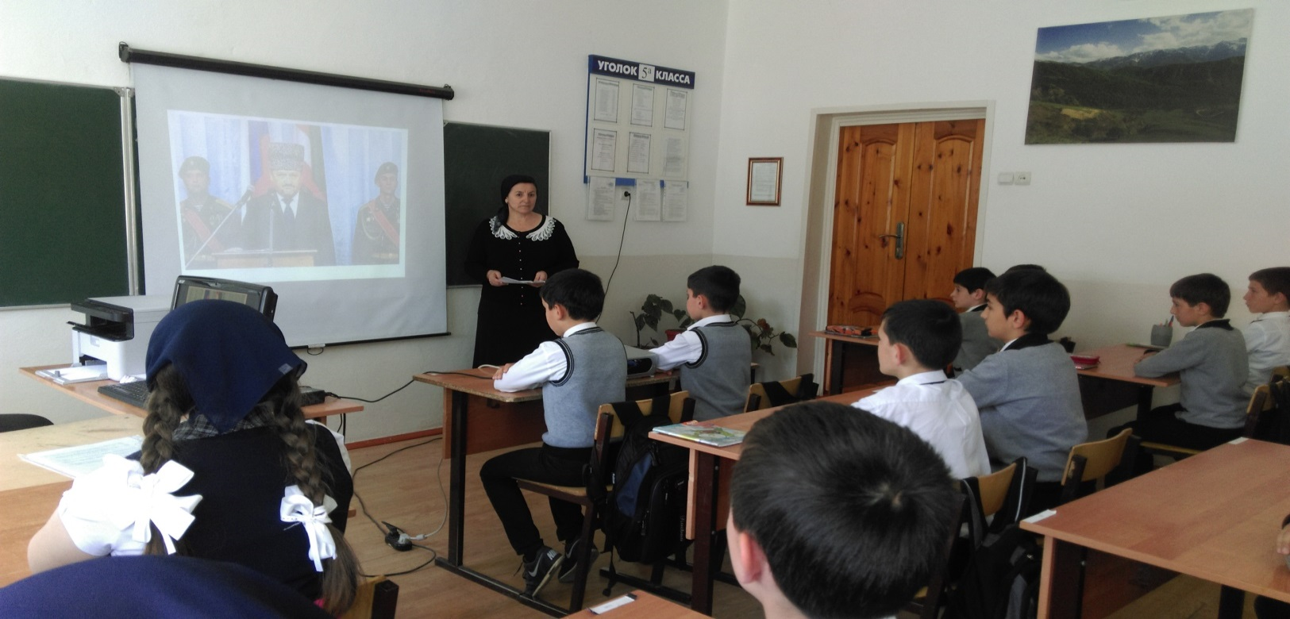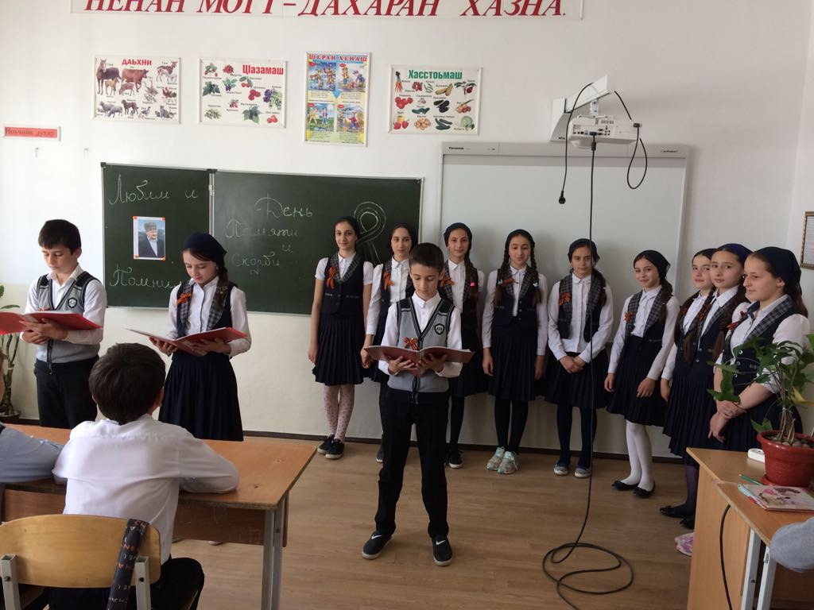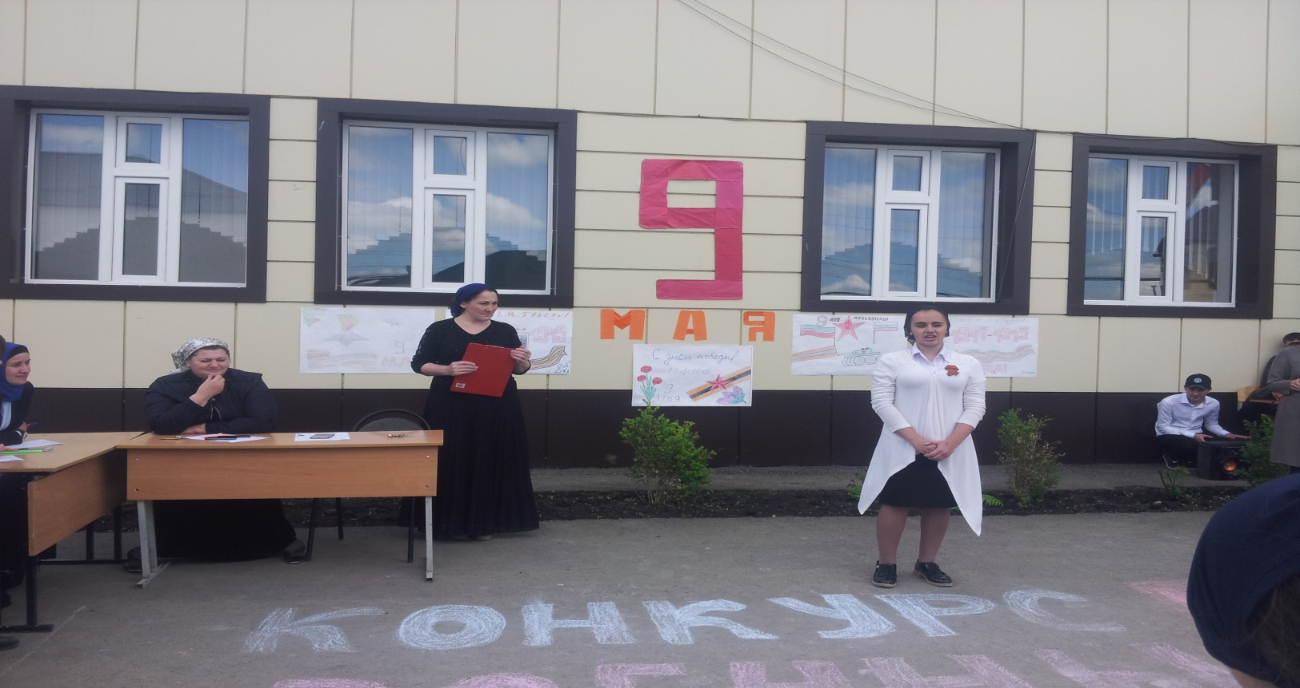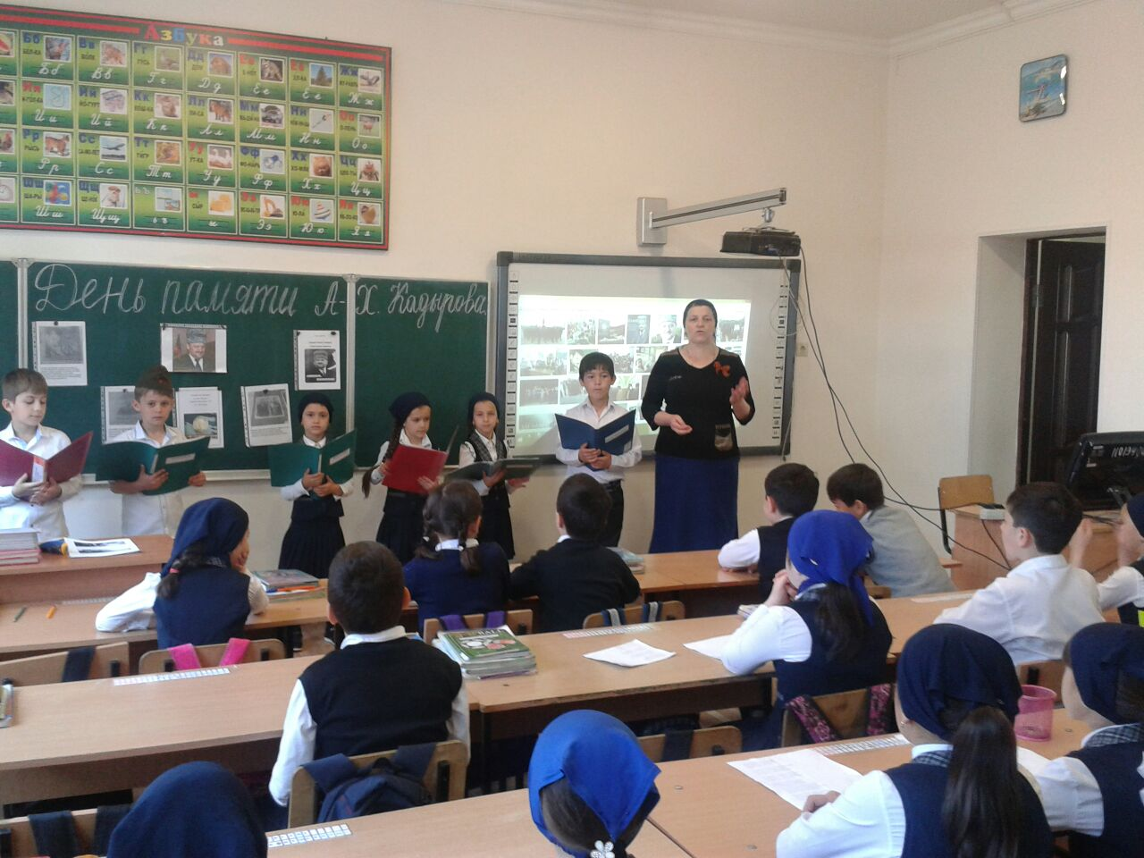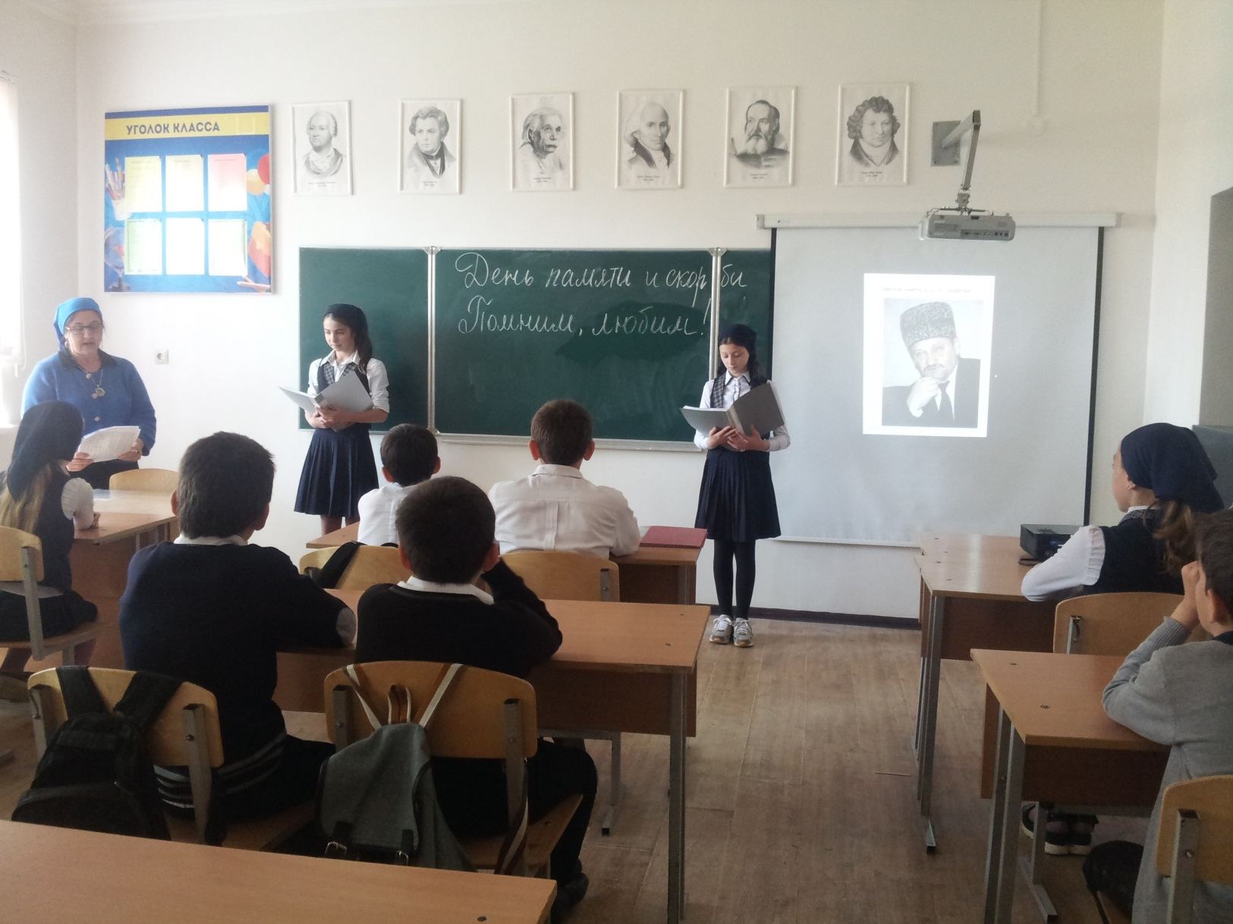

Исп.зам.дир.по ВР

Висингириева П.Д.

Тел.:89287842324